**Слёшчык Василь (Sloszczyk Wasil)**

24 февраля 1790 г – крещение дочери Агаты (НИАБ 136-13-894, лист 9, №14/1790-р (ориг)).

**НИАБ 136-13-894:** Лист 9. **Метрическая запись №14/1790-р (ориг).**

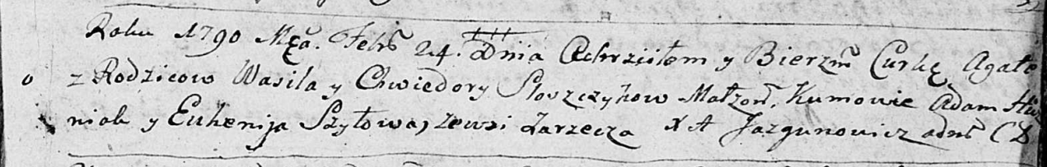

Дедиловичская Покровская церковь. 24 февраля 1790 года. Метрическая запись о крещении.

Sloszczykowna Agata – дочь родителей с деревни Заречье.

Sloszczyk Wasil – отец.

Sloszczykowa Chwiedora – мать.

Huzniak Adam - кум.

Szyłowa Euhenija - кума.

Jazgunowicz Antoni – ксёндз.